https://vivreparis.fr/musees-gratuits-paris-la-liste-complete/?fbclid=IwAR0wSzTkfwks6vidrMP34bGMKE4fjz5AGivc_7_iDQHu3bHr67Xn6i6pJy4

Musées gratuits à Paris : la liste complète
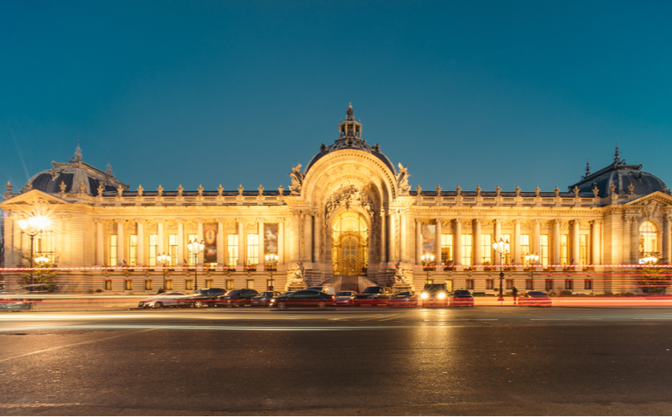 © HUANG Zheng / Shutterstock
S’il y a beaucoup de choses à visiter à Paris, tout le monde n’a pas les moyens de débourser des dizaines d’euros pour profiter d’une balade culturelle dans l’un des plus grands musées parisiens. Pour les périodes de vache maigre, voici la liste complète des musées gratuits pour tous et à n’importe quel moment de l’année.

Les musées gratuits de la Ville de Paris
Parmi les musées gratuits de Paris, on retrouve la quasi-intégralité des musées gérés par l’organisme municipal Paris Musées, fondé en 2013 pour gérer et développer l’offre culturelle des établissements appartenant à la Ville de Paris. Ainsi, parmi les 14 musées municipaux, seuls les Catacombes et la crypte archéologique de Paris ne sont pas gratuits et le Palais Galliera ne propose pas de collections permanentes. Tous les autres proposent un accès libre pour tous, toute l’année, à leurs collections permanentes. En voici la liste complète :

Musée de la Vie Romantique
Hôtel Renan Scheffer, 16 rue Chaptal, 75009
Ouvert du mardi au dimanche de 10h à 18h
Métro : Saint-Georges, Pigalle
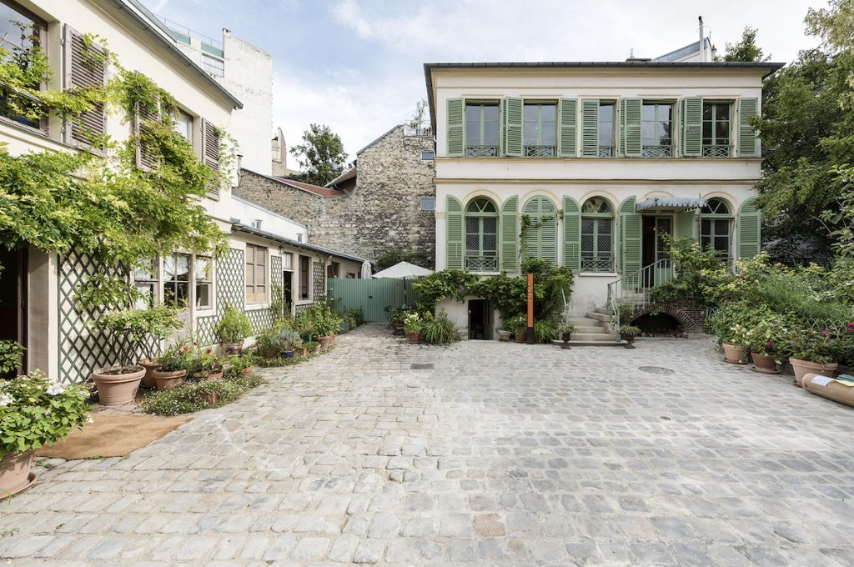
Musée de la Vie romantique © Pierre Antoine
Plus d’informations : http://www.museevieromantique.paris.fr/fr

Musée d’Art Moderne de la Ville de Paris
11 avenue du Président Wilson, 75116
Ouvert du mardi au dimanche de 10h à 18h, nocturne le jeudi (22h)
Métro : Alma-Marceau ou Iéna
Plus d’informations : http://www.mam.paris.fr

Maison de Balzac
47 rue Raynouard, 75016
Ouvert du mardi au dimanche de 10h à 18h
Métro : Passy, La Muette
Plus d’informations: http://www.maisondebalzac.paris.fr/

Musée Zadkine (sauf en période d’exposition temporaire)
100 bis rue d’Assas, 75006
Ouvert du mardi au dimanche de 10h à 18h
Métro : Notre-Dame-des-Champs, Vavin
Plus d’informations : http://www.zadkine.paris.fr/

Musée Bourdelle
18 rue Antoine Bourdelle, 75015
Ouvert du mardi au dimanche de 10h à 18h
Métro : Montparnasse-Bienvenüe, Falguière
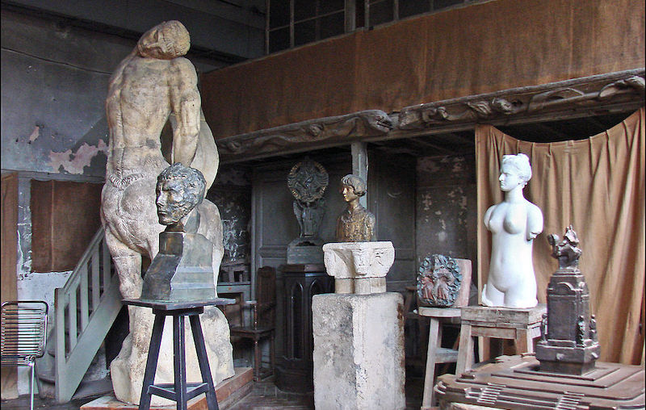
© Jean-Pierre Dalbéra / Wikicommons
Plus d’informations : http://www.bourdelle.paris.fr/

Musée Carnavalet, Histoire de Paris (fermé pour travaux, réouverture prévue début 2020)
16 rue des Francs-Bourgeois, 75003
Ouvert du mardi au dimanche de 10h à 18h
Métro : Saint-Paul, Chemin Vert
Plus d’informations : http://www.carnavalet.paris.fr/

Maison de Victor Hugo (fermé pour travaux, réouverture prévue en mars 2020)
6 place des Vosges, 75004
Ouvert du mardi au dimanche de 10h à 18h
Métro : Saint-Paul, Bastille
Plus d’informations : http://www.maisonsvictorhugo.paris.fr/

Petit Palais, musée des Beaux-Arts de la Ville de Paris
Avenue Winston Churchill, 75008
Ouvert du mardi au dimanche de 10h à 18h, nocturne le vendredi (21h)
Métro : Champs-Élysées Clemenceau, Invalides
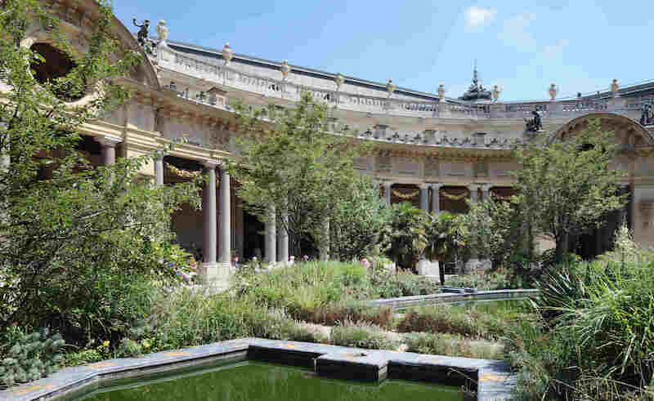
© Petit Palais
Plus d’informations : http://www.petitpalais.paris.fr/

Musée Cernuschi, musée des arts de l’Asie de la Ville de Paris (fermé pour travaux, réouverture prévue en mars 2020)
7 avenue Velasquez, 75008
Ouvert du mardi au dimanche de 10h à 18h
Métro : Villiers, Monceau
Plus d’informations : http://www.cernuschi.paris.fr/

Musée Cognacq-Jay, musée du XVIIIe siècle de la Ville de Paris
8 rue Elzévir, 75003
Ouvert du mardi au dimanche de 10h à 18h
Métro : Saint-Paul, Chemin Vert, Rambuteau
Plus d’informations : http://www.museecognacqjay.paris.fr/

Musée de la Libération de Paris, Musée du Général Leclerc, Musée Jean Moulin
4 Avenue du Colonel Henri Rol-Tanguy, 75014
Ouvert du mardi au dimanche de 10h à 18h
Métro : Denfert-Rochereau
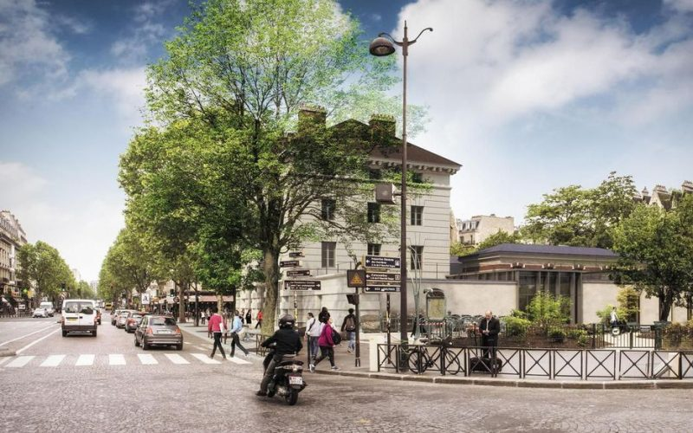
Le futur musée de la Libération de Paris – musée du général Leclerc – musée Jean Moulin © Ch. Batard, Agence Artene
Plus d’informations : https://chantiermuseeliberation.paris.fr/

Les autres musées gratuits parisiens
En plus des musées gérés par la Ville de Paris, de nombreux autres musées parisiens, souvent de petite taille, proposent des visites libres tout au long de l’année. Ces derniers permettent de découvrir, sans débourser un centime, des domaines artistiques et des sujets très variés : la Shoah et l’histoire des Juifs durant la Seconde guerre mondiale au Memorial de la Shoah, l’oeuvre du sculpteur Brancusi dans l’Atelier du même nom ou encore l’histoire de la police parisienne depuis le XVIIe siècle au Musée de la Préfecture de Police. De quoi satisfaire toutes les envies gratuitement !

Nouveau musée du parfum Fragonard
3-5 square de l’Opéra Louis-Jouvet, 75009
Ouvert du lundi au samedi de 9h à 18h
Métro : Opéra
Plus d’informations : https://musee-parfum-paris.fragonard.com/

Musée de la Légion d’honneur et des ordres de chevalerie
2 rue de la Légion d’honneur, 75007
Ouvert du mercredi au dimanche de 13h à 18h
Métro : Assemblée Nationale ou Solférino
Plus d’informations : https://www.legiondhonneur.fr/fr/page/le-musee-de-la-legion-dhonneur-et-des-ordres-de-chevalerie/249

Mémorial de la Shoah
17 rue Geoffroy l’Asnier, 75004
Ouvert du dimanche au vendredi de 10h à 18h
Métro : Pont-Marie, Saint-Paul
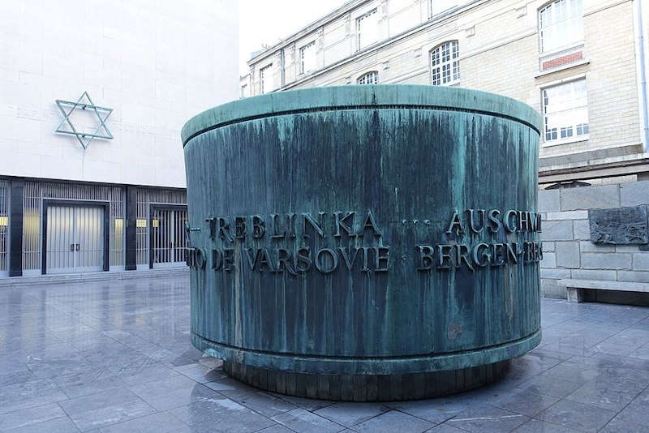
© Guilhem Vellut / Flickr
Plus d’informations : http://www.memorialdelashoah.org/

Musée de la Préfecture de Police
4 rue de la Montagne Sainte-Geneviève, 75005 (dans le commissariat)
Ouvert du lundi au vendredi de 09h30 à 17h (de 10h30 à 17h le 2e samedi du mois)
Métro : Maubert-Mutualité
Plus d’informations : https://www.parisinfo.com/musee-monument-paris/71398/Musee-de-la-Prefecture-de-police

Musée Curie (Institut du Radium)
1 rue Pierre et Marie Curie, 75005
Ouvert du mercredi au samedi de 13h à 17h
Métro : Place Monge, Cardinal Lemoine
Plus d’informations : https://musee.curie.fr/

Atelier Brancusi – Musée national d’art moderne – Centre Pompidou
Place Georges Pompidou/ rue Saint Martin, 75004
Ouvert du mercredi au lundi de 14h à 18h
Métro : Rambuteau
© THOR / Flickr
Plus d’informations : https://www.centrepompidou.fr/fr/Collections/L-atelier-Brancusi

Le Plateau – Centre d’art contemporain
Place Hannah Arendt, angle des rues des Alouettes et Carducci, 75019
Ouvert du mercredi au dimanche de 14h à 19h
Métro : Buttes-Chaumont, Jourdain
Plus d’informations : https://www.fraciledefrance.com/

Musée Valentin-Haüy, histoire et représentation de la cécité
5 rue Duroc, 75007
Ouvert du mardi et mercredi de 14h30 à 17h30
Métro : Duroc
Plus d’informations : https://www.avh.asso.fr/fr/lassociation/histoire/notre-musee-et-notre-bibliotheque

Musée-Librairie du Compagnonnage
10 rue Mabillon, 75006
Ouvert du lundi au vendredi de 14h à 18h
Métro : Saint-Germain-des-Près, Mabillon
Plus d’informations : https://www.parisinfo.com/musee-monument-paris/71219/Musee-librairie-du-Compagnonnage

